# **ПОДГОТОВКА ДАННЫХ**

**Открываем сессию mobaXterm**

**Выполняем drag&drop копирование файлов в директорию проекта:**

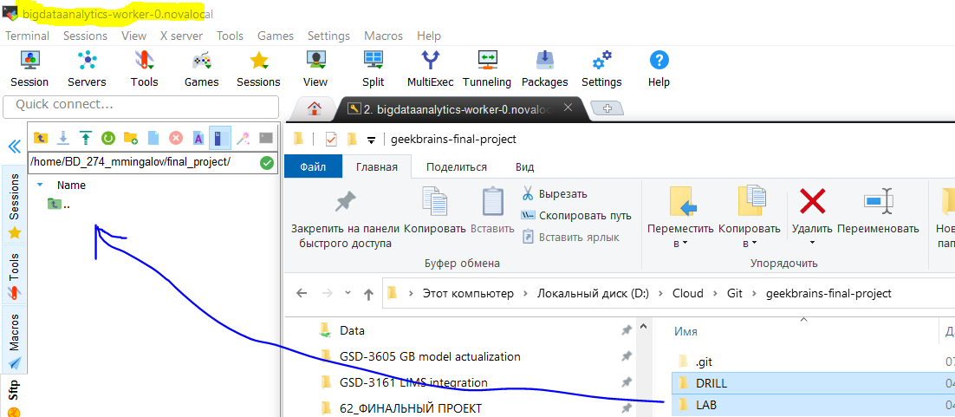

**Файлы скопированы в локальный каталог worker-0**

**Нам необходимо перенести их в HDFS**

**Посмотрим, что за папки на данный момент есть в HDFS:**

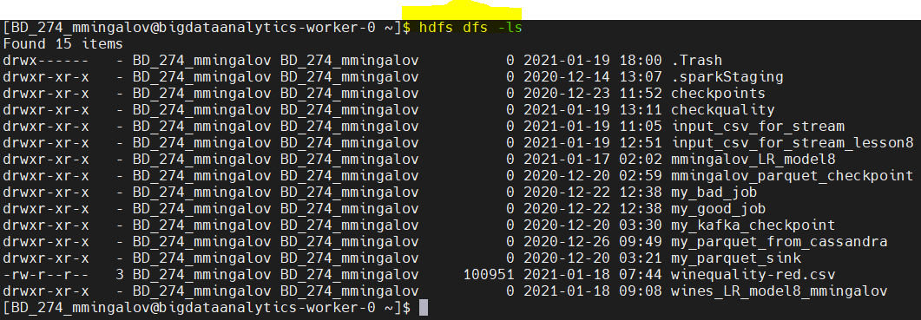

**Создадим директорию под финальный проект: просто перенесем final_project в HDFS командой** **put**

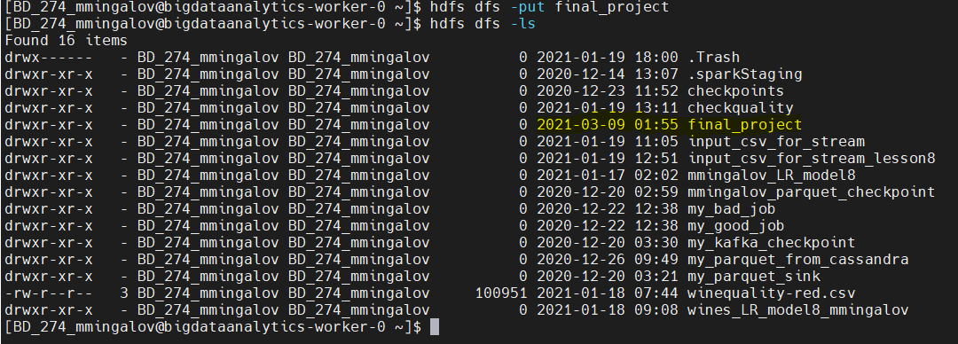

**Посмотрим внутрь..**

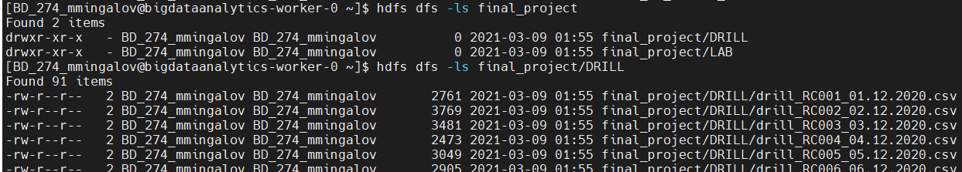

**Видим, что данные на месте и готовы к дальнейшей работе.**

# **ЧТЕНИЕ ДАННЫХ**

**Примечание: нижеприведенный код есть в проекте в виде .py файла**

**Запускаем SPARK командой:**

**export SPARK_KAFKA_VERSION=0.10**

**/spark2.4/bin/pyspark --packages org.apache.spark:spark-sql-kafka-0-10_2.11:2.4.5 --driver-memory 512m --num-executors 1 --executor-memory 512m --master local[1]**

drill_df = spark.read.format("csv")\  
 .option("header", "false")\  
 .schema("hole_id STRING, depth_from float, depth_to float, sample_id STRING")\  
 .load("final_project/DRILL/*.csv")  
lab_df = spark.read.format("csv")\  
 .option("header", "false")\  
 .schema("sample_id STRING, result FLOAT")\  
 .load("final_project/LAB/*.csv")

drill_df.printSchema()

drill_df.show()

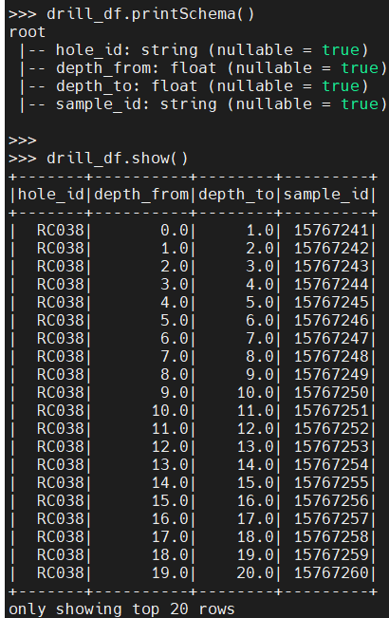

# **СЛИЯНИЕ ДАННЫХ**

**Выполняем слияние двух spark_df в общий датасет, сортируя по «номеру скважины» и глубине «ОТ»:**

#JOIN AND SORTING  
join_df = drill_df.alias("a")\  
 .join(lab_df.alias("b"),lab_df.sample_id == drill_df.sample_id,"inner")\  
 .select("a.*","b.result")  
  
sorted_df = join_df\  
 .sort("hole_id","depth_from")  
  
sorted_df.printSchema()  
sorted_df.show()

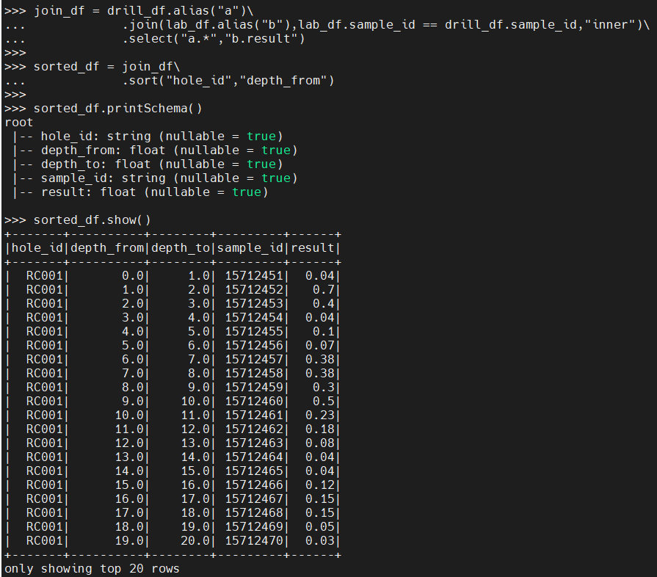

# **РАСЧЕТ КОМПОЗИТОВ (UDF)**

**Для расчета композитов нам понадобятся вспомогательные столбцы.**

**Будем рассчитывать их при помощи пользовательских функций**

**UDF**

from pyspark.sql.functions import udf

**при расчете композитов у нас есть глобальные параметры: содержание по борту и мощность рудного интервала**

Cb = 0.37  
Mr = 2

**Для определения композита понадобится выполнить 4 шага**

# # Create step1 function  
def f_step1(s):  
 if s < Cb:  
 result = 0 #'П'  
 else:  
 result = 1 #'Р?'  
 return result  
#assigning UDF function  
udf1 = udf(f_step1)

df = join_df \  
 .withColumn("step1", udf1(join_df["result"])) \  
 .withColumn("step2", lit("П")) \  
 .withColumn("step3", lit("П")) \  
 .withColumn("composite", lit("")) \  
 .sort("hole_id", "depth_from") \  
 .show()